МІНІСТЕРСТВО ОСВІТИ І НАУКИ УКРАЇНИ

НАЦІОНАЛЬНИЙ АВІАЦІЙНИЙ УНІВЕРСИТЕТ

Навчально-науковий інститут інформаційно-діагностичних систем

Кафедра прикладної математики

**Звіт з лабораторної роботи №4**

**З дисципліни «Обчислювальна геометрія та комп’ютерна графіка»**

«Побудова поверхонь»

**Варіант №6**

**Виконав:**

студент ПМ-451

Сторчак М.Є.

**Перевірила:**

Юрчук І. А.

Київ 2018

**Постановка задачі**

**Мета:** Вивчити математичні моделі поверхонь.

**Завдання:**

1. Вивчити основні способи задання поверхонь та їх математичні моделі.
2. Реалізувати програмно алгоритм побудови поверхонь S1, S2 та S3, що визначені відповідно до варіанту

* представити поверхню у вигляді каркасу;
* при необхідності більш реалістичного зображення поверхні, що побудована, скористатись проекцією;
* для кожної з побудованих поверхонь у інтерфейсі програми передбачити можливість виконувати всі афінні перетворення в просторі (зсув, поворот, маштабування та дзеркальну проекцію);
* побудовані об'єкти вивести на екран.

1. Описати структуру програми та її роботу.

**Зауваження:**

1. На екрані має бути зображення системи координат з підписаними осями, в якій побудована поверхня;
2. Параметри усіх поверхонь студент обирає на власний розсуд.

**Теоретична частина**

**Поверхня та її способи задання[2]**

**Поверхня** в математиці, особливо в топології, це двовимірний топологічний многовид.

Найвідомішими прикладами є ті, які виникають як межа тіла у звичайному тривимірному евклідовому просторі R3. Наприклад, це поверхня кулі.

***Способи задання***

В тривимірному просторі поверхню можна визначити неявно, як множину точок, координати яких задовольняють певному виду рівнянь:



Якщо функція  [неперервна](https://uk.wikipedia.org/wiki/%D0%9D%D0%B5%D0%BF%D0%B5%D1%80%D0%B5%D1%80%D0%B2%D0%BD%D0%B0_%D1%84%D1%83%D0%BD%D0%BA%D1%86%D1%96%D1%8F) в деякій точці і має в ній неперервні приватні похідні, принаймні одна з яких не звертається в нуль, то в околиці цієї точки поверхню, задана рівнянням (1), буде *правильною поверхнею*.

На відміну від неявного способу завдання, поверхня може бути визначена явно, якщо одну зі змінних, наприклад z, можна виразити через інші:



Також існує [параметричний](https://uk.wikipedia.org/wiki/%D0%9F%D0%B0%D1%80%D0%B0%D0%BC%D0%B5%D1%82%D1%80%D0%B8%D1%87%D0%BD%D0%B5_%D0%B7%D0%B0%D0%B2%D0%B4%D0%B0%D0%BD%D0%BD%D1%8F_%D0%BF%D0%BE%D0%B2%D0%B5%D1%80%D1%85%D0%BD%D1%96) спосіб завдання. У цьому випадку поверхня визначається системою рівнянь:



**Рівняння поверхонь[2]**

1. B-сплайнова поверхня

Задається точками , .

, ****, де

, ,

, 

1. Бікубічна поверхня Кунса

Задається 16 параметрами: — значення на кінцях поверхні,  — дотичні вектори, — скрут. 

. .

, , , ..

**.**

**Практична частина**

**Опис програми**

Для виконання поставлених завдань, було реалізовано програмне забезпечення(рис. 1).

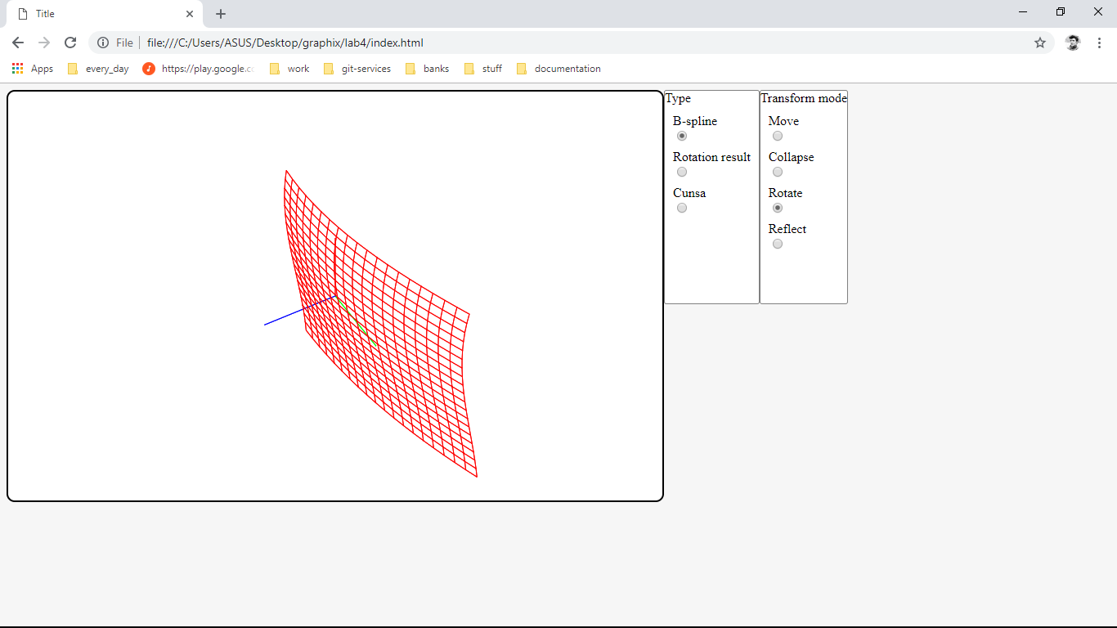

Рис 1. Зовнішній вигляд реалізованого програмного забезпечення.

Для кожної поверхні відведена своя вкладинка вгорі вікна(зміст вкладинок на рис 2), на якій задається необхідна конфігурація для поверхні. Після задання параметрів, потрібно повернутися на «Робочу поверхню» і вказати параметри відображення (uParts і vParts — кількість інтервалів розбиття параметрів u та v відповідно). На рис 3 виділено групу елементів, що керують відображенням.

Для зручності, кнопки побудови всіх трьох поверхонь винесено на першу вкладинку.

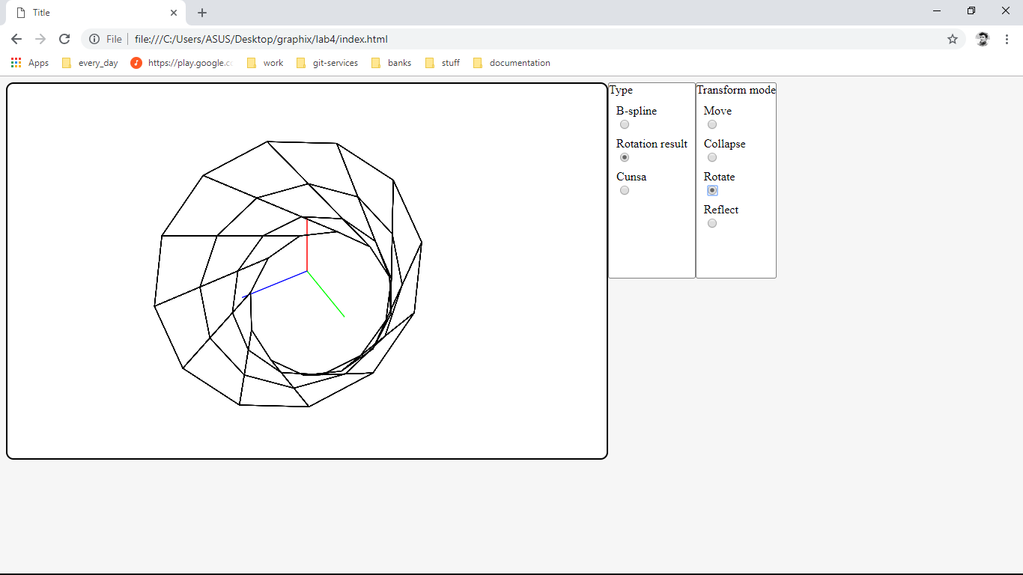

Рис 4.Поверхня обертання

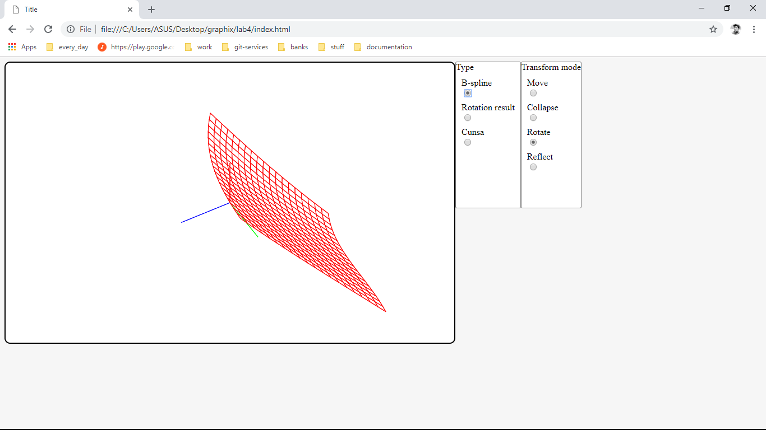

Рис 4. B-сплайнова поверхня

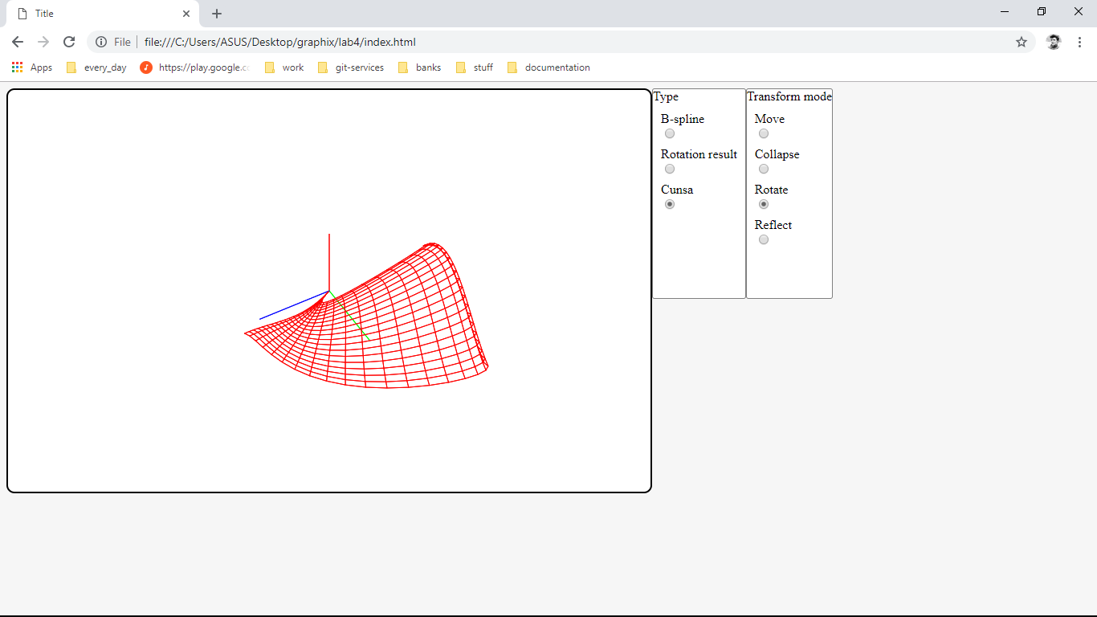

Рис 4. Бікубічна поверхня Кунса

**Висновки**

Було вивчено математичні моделі поверхонь.

Реалізовано:

* побудову поверхні обертання;
* побудову B-сплайнової поверхні;
* побудову бікубічної поверхні Кунса
* афінні перетворення для наведених вище поверхонь(перенесено з попередніх лабораторних);
* реалістичне зображення поверхонь у просторі за допомогою ізометричної проекції.

Серед реалізованих поверхонь, обертання – найпростіша, але через це обмежена у можливостях. B-спланові поверхні дають змогу моделювати більш складні конфігурації. Бікубічна поверхня Кунса принципово відрізняється від попередніх, завдяки іншому підходу до побудови.

**Використана література**

1. <https://goo.gl/7zN3nL>
2. Маценко В.Г. Комп’ютерна графіка: Навчальний посібник. –  
   Чернівці: Рута, 2009 – 343 с.